[浙江大学国家地方联合工程实验室论文被质疑重复噪声模式！两项国自然基金资助](https://mp.weixin.qq.com/s?__biz=MzkxMDYyNzI5NQ==&mid=2247500441&idx=3&sn=f396cf42a6c16e99f9346bbc261ef5ba&chksm=c0f8b2dfebd3e1e00239a400746c93dda6e0e4a0238647bd7394499d14f8288d420b3b4545bb&scene=126&sessionid=1743906313)

五棵松[学者探讨](javascript:void(0);)2025-04-06 09:35:44北京

2023年，主要来自浙江大学生物系统工程与食品科学学院，智能食品加工技术与装备国家地方联合工程实验室，浙江省农产品加工技术研究重点实验室，浙江省食品加工技术与装备工程实验室的 Shuifang Mao , Yanming Ren , Shiguo Chen , Donghong Liu , Xingqian Ye （通讯作者） , Jinhu Tian （通讯作者，音译田金虎）在 Carbohydrate Polymers 期刊发表了一篇论文，题目为：Development and characterization of pH responsive sodium alginate hydrogel containing metal-phenolic network for anthocyanin delivery。

这项工作得到了宁夏重点研发计划（2022BBF02007）、国家自然科学基金（31972088）、国家自然科学基金（32172218）、浙江省农业（2022C02017）的资金支持。

**2025年4月，国际著名职业学术打假人Archasia belfragei 在 Pubpeer 论坛发表评论：**

图 2 包含两对具有相同噪声的模式。请问作者能否予以澄清并提供相关的原始数据？

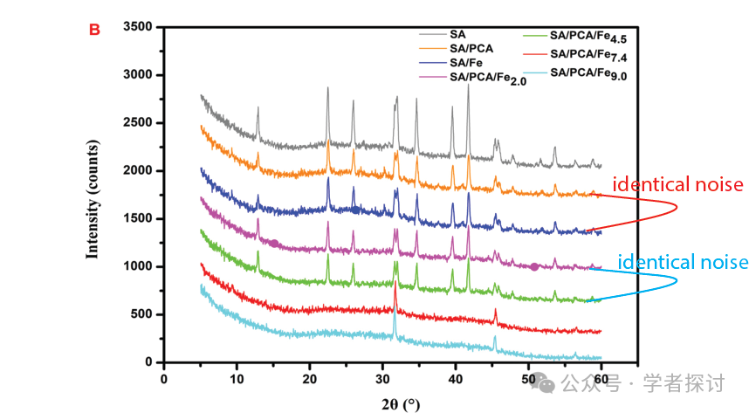

**消息来源：**

https://pubpeer.org/publications/29946FCDEBA357D05B44734B74375B#0

**郑重声明：**

我们的全网查重系统收录了 Pubmed 和 Pubpeer 中的 7000 万 +已发表图库，让您的待查图片可以和已发表论文的图片进行对比，防止图片误用，为您的论文发表保驾护航！基于AI人工智能大数据算法，提供论文图片的核查服务，方便学术期刊、高校、研院所等科研管理部门及时发现并纠正结果图片不当使用。

**如果您有任何建议或需要图片查重帮助，请随时通过客服QQ号3639926437与我们联系。**

[#浙江大学](https://mp.weixin.qq.com/mp/appmsgalbum?__biz=MzkxMDYyNzI5NQ==&action=getalbum&album_id=3250021474770550788#wechat_redirect)